**靜宜大學109學度第一學期全校各項競賽—競賽成績**

|  |  |  |  |  |  |  |
| --- | --- | --- | --- | --- | --- | --- |
| 名 稱 | 組 別 | 冠 軍 | 亞 軍 | 季 軍 | 殿軍 | 日 期 |
| 新生盃排球  錦標賽 | 男子組 | 資管系B隊 | 國企系A隊 | 財金系B隊 | 會計系A隊 | 10/5~10/30 |
| 女子組 | 化科系A隊 | 社工系A隊 | 應化系A隊 | 企管系A隊 |
| 新生盃籃球  錦標賽 | 男子組 | 國企系 | 會計系 | 資傳系 | 觀光系 | 10/12-11/16 |
| 女子組 | 法律社工 | 國企觀光 | 財金企管 | 食營系 |
| 教職員工  網球賽 | 甲組 | 王俊權 翁誌誼 | 劉承勇 賴奕銓 |  |  | 10/15 |
| 乙組 | 呂子平 黃國卿 | 葉子誠 張甄玲 | 蘇炳煌 簡永仁 |  |  |
| 新生盃暨菁英桌球錦標賽 | 新生男單 |  |  |  |  | 10/22 |
| 新生女單 |  |  |  |  |
| 菁英乙男 | 曾日暘 | 柯岱廷 | 蔡嘉和 |  |
| 菁英乙女 |  |  |  |  |
| 新生團體 | 國企NO.1 黃崇瑄 張淯傑 楊礎均 | 財工A隊 莊豐斌 陳亮安 廖育德 | 財工B隊 張柔靜 黃凱軒 陳建良 |  |
| 新生盃羽球  錦標賽 | 男子單打 | 法律系 洪御程 | 企管系 林 川 | 資傳系 黃敬叡 | 法律系 黃承穎 | 10/29 |
| 女子單打 | 中文系 陳又筠 | 國企系 郭玉珍 | 觀光系 林昕妤 | 化科系 何佳祈 |
| 男子雙打 | 資管系  王文駒 吳子翟 | 資工系 王志宏 劉致誼 | 生態系 施竤智 趙家弘 | 企管管 張浩閔 蘇文生 |
| 女子雙打 | 財金系 王婷煜 謝鈞竹 | 企管系 廖文涵 洪念彤 | 大傳系 曾婉禎 李芷瑋 | 資管系 卓妤柔 劉京婷 |
| 教職員工  桌球賽 | 團體組 | 體育健將隊 | 當我們住在一起 | 休閒娛樂隊 |  | 12/31 |

## **靜宜大學109學度全校啦啦舞錦標賽-競賽成績**

|  |  |
| --- | --- |
| 名　　次 | 系　　級 |
| 1 | 企管系 |
| 2 | 化科系 |
| 3 | 會計系 |
| 4 | 財金系 |
| 5 | 食營系 |
| 6 | 英文系 |

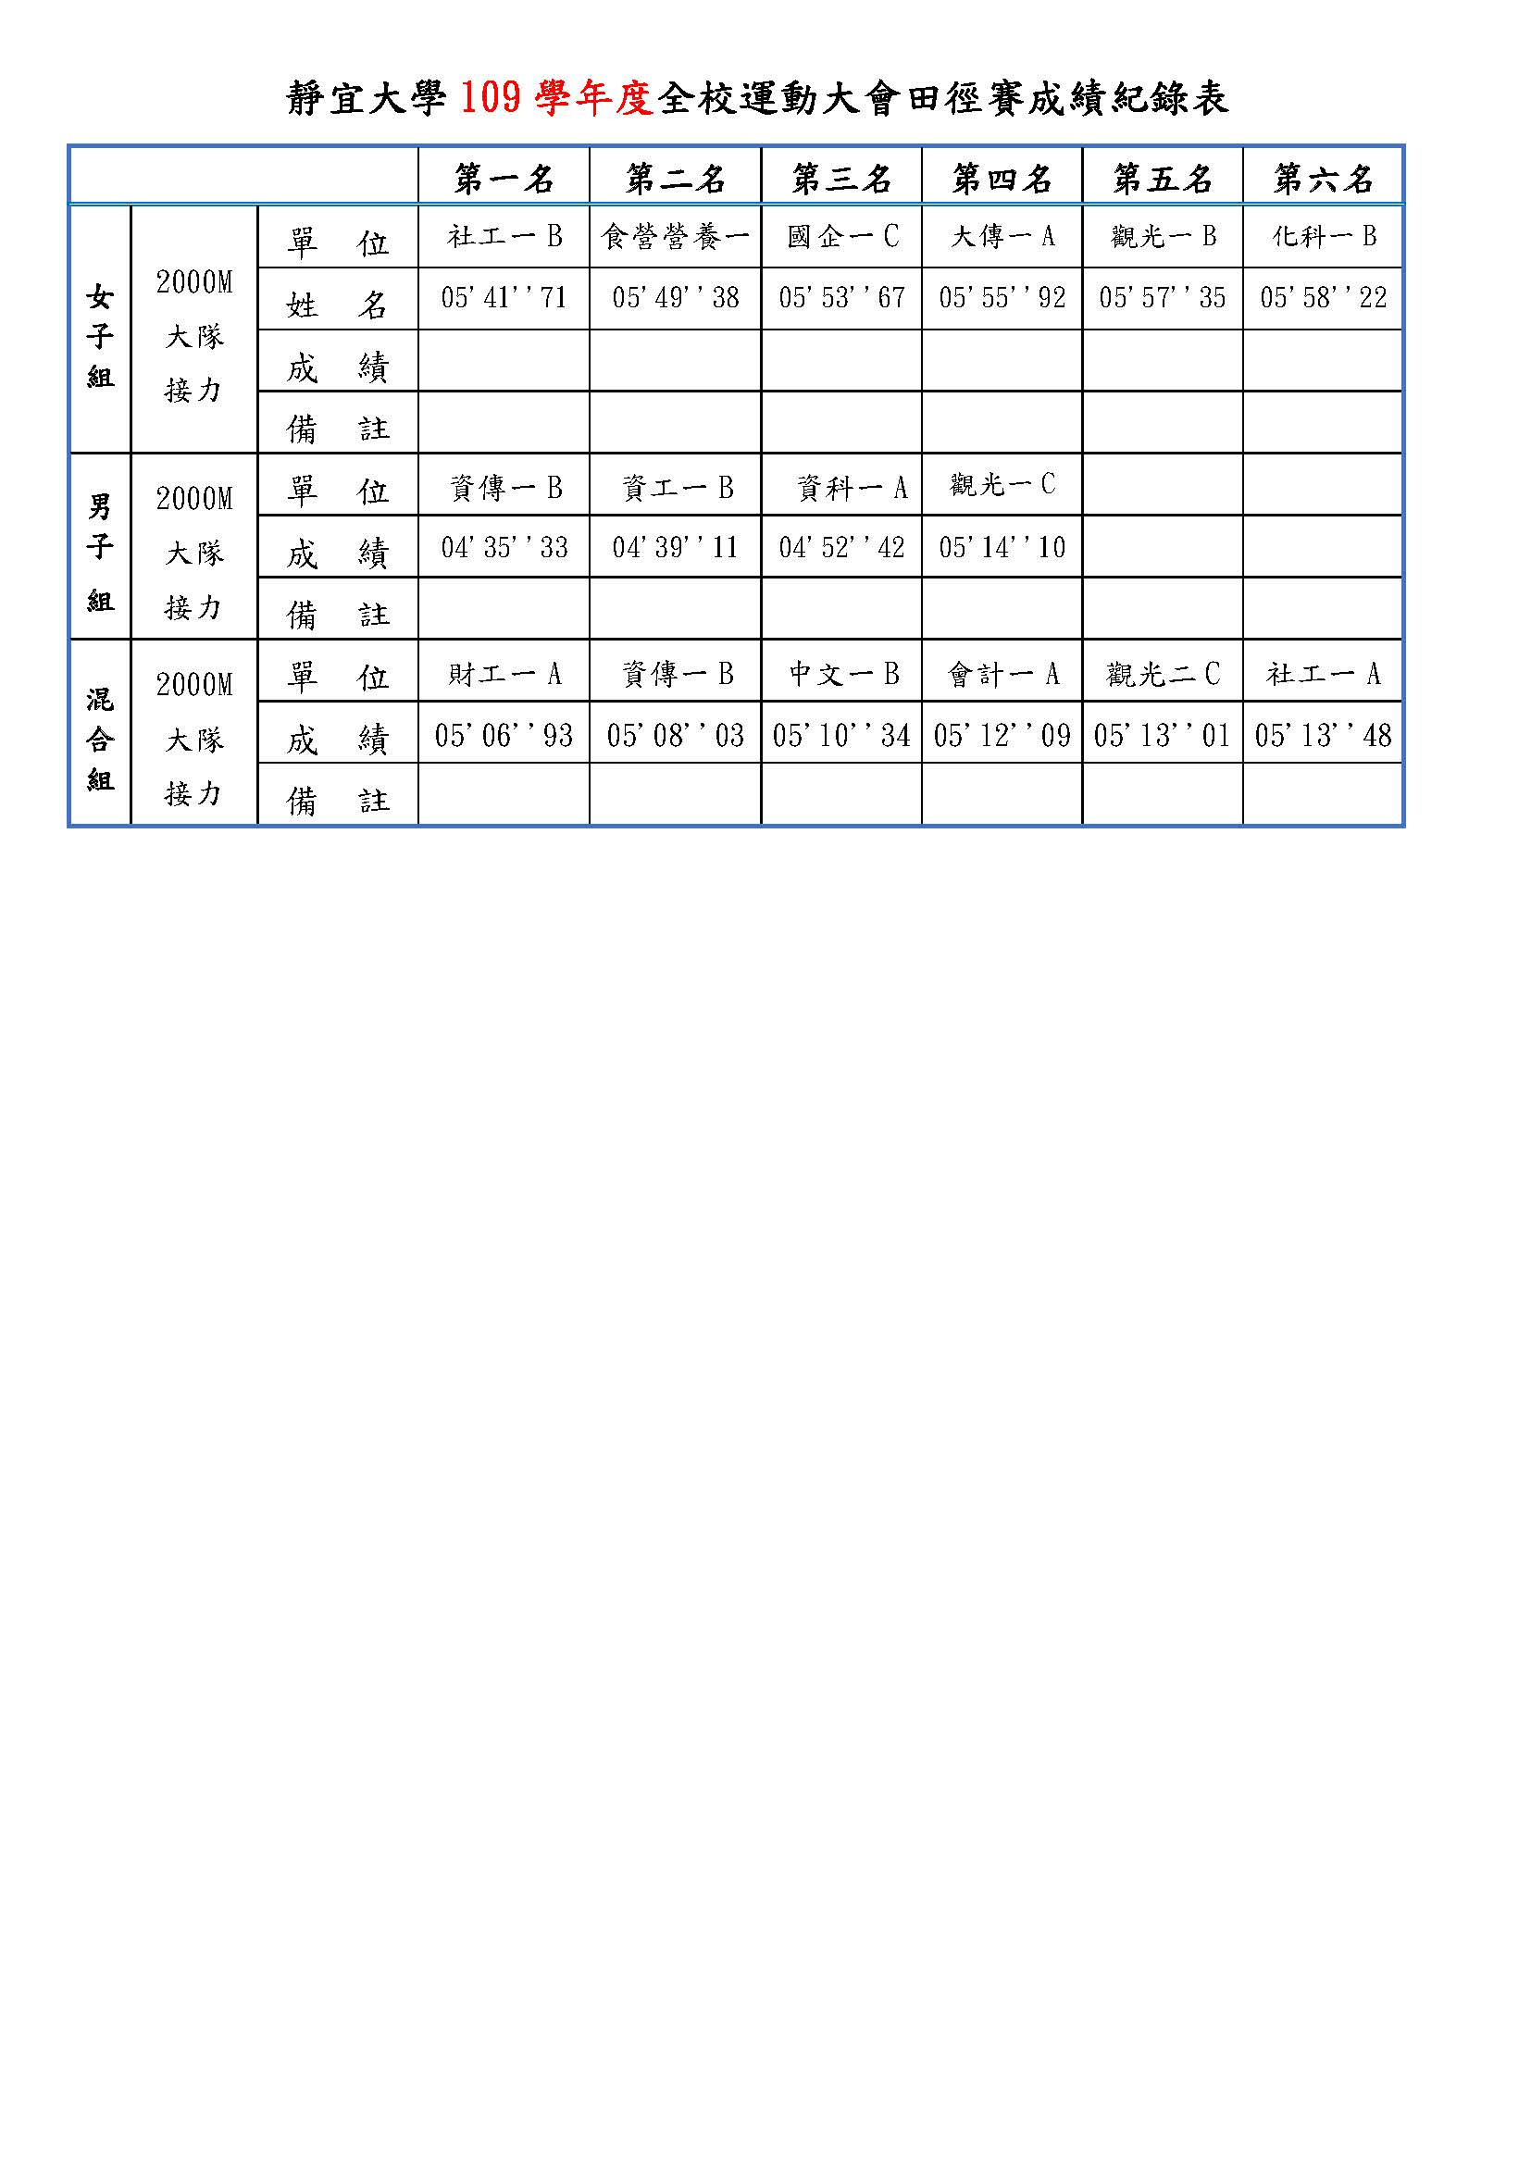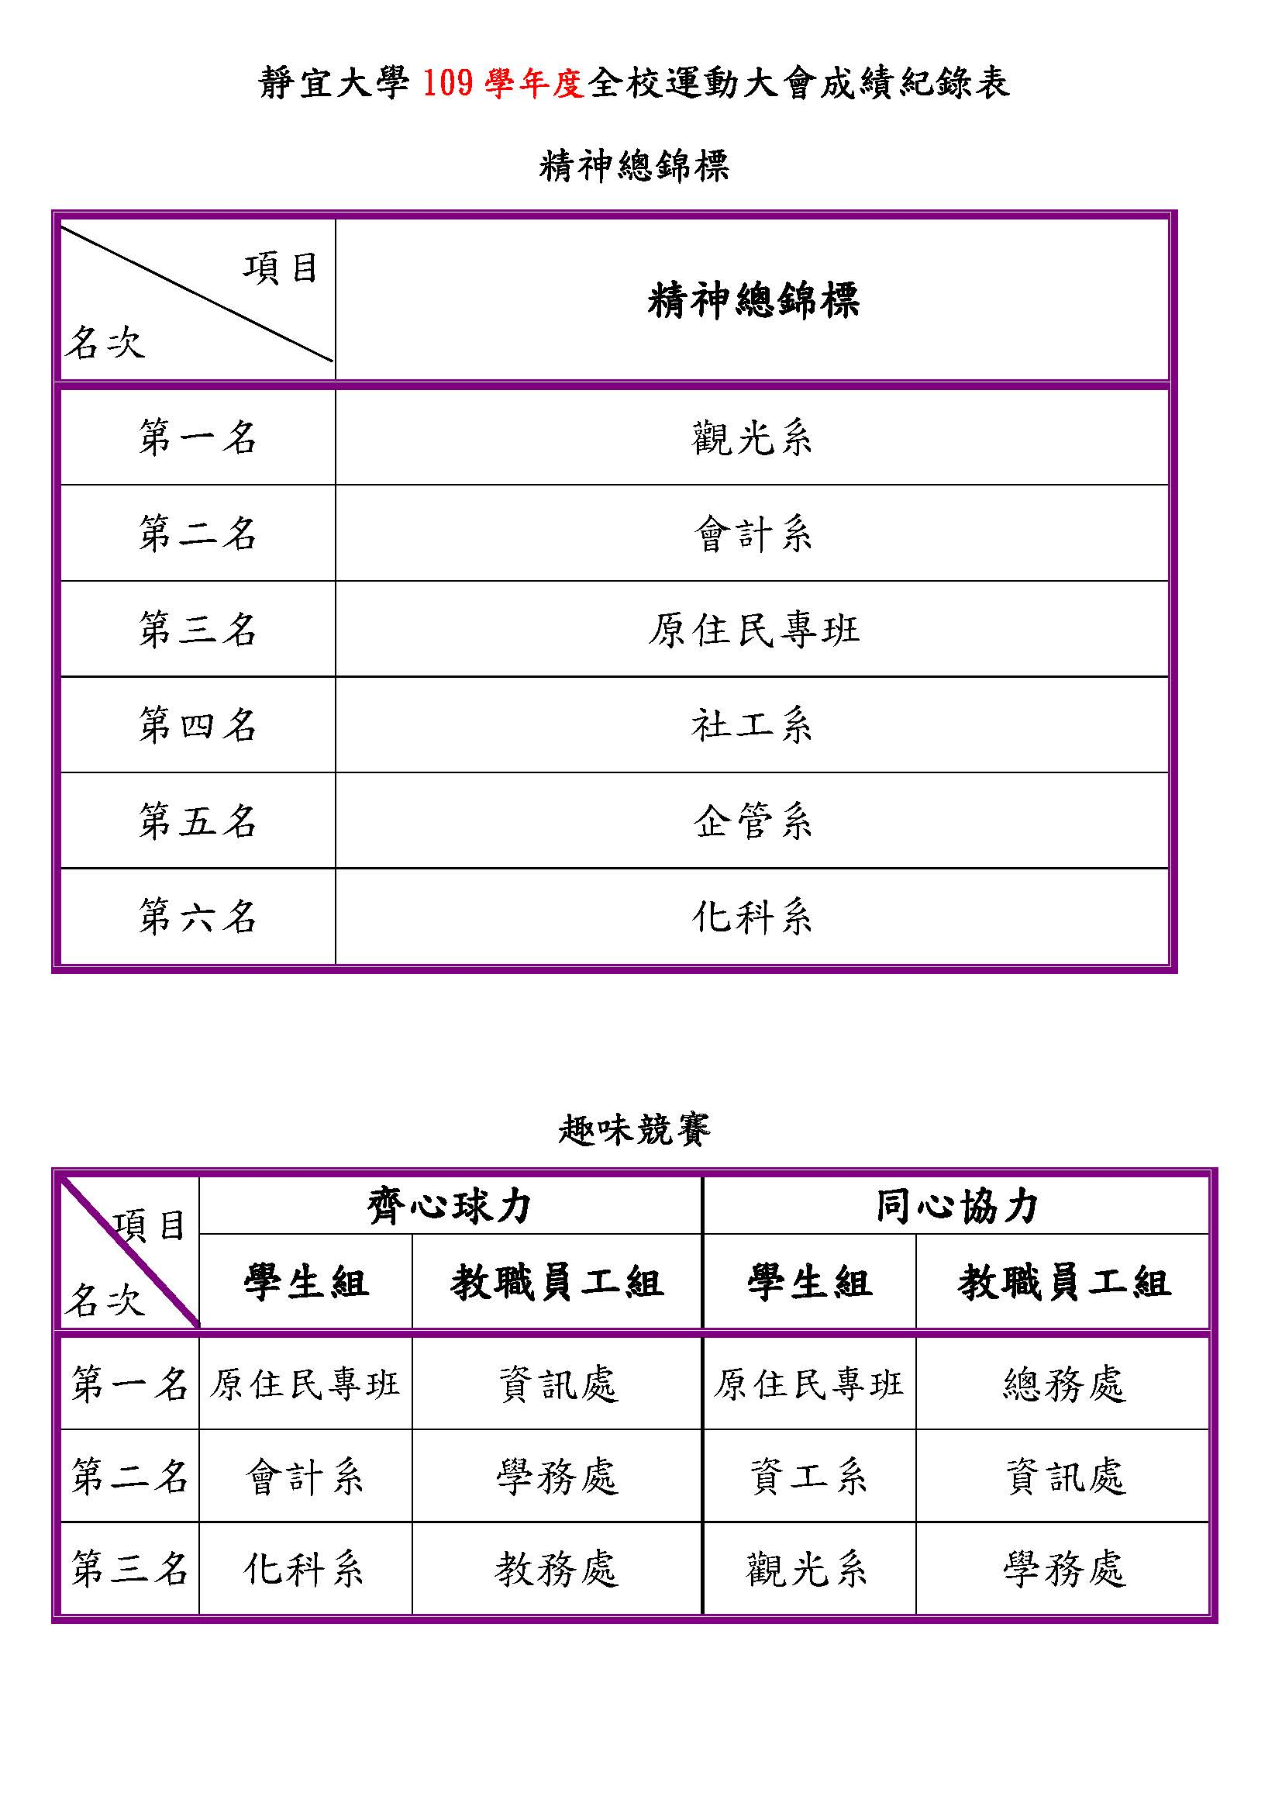**2020全校聖誕校園路跑-成績 2020.12.24**

